Где работает санитарный врач?  Выпускники медико-профилактического факультета имеют право работать в органах и организациях Роспотребнадзора, а также в лечебно-профилактических учреждениях, научно-исследовательских институтах, лабораториях в качестве врачей по специальностям: общая гигиена, гигиена питания, коммунальная гигиена, радиационная гигиена, гигиена труда, гигиена детей и подростков, эпидемиология, вирусология, бактериология, дезинфектология, санитарно-гигиенические лабораторные исследования и тд.  - Ежегодно Управление Роспотребнадзора по Тверской области и ФБУЗ «Центр гигиены и эпидемиологии в Тверской области» осуществляют целевой набор абитуриентов, ориентированных на поступление на медико-профилактический факультет Северо-Западного государственного медицинского университета имени И.И. Мечникова г. Санкт-Петербург. (СЗГМУ им. И.И. Мечникова)  - Сайт СЗГМУ им. И.И. Мечникова: www.szgmu.ru  - 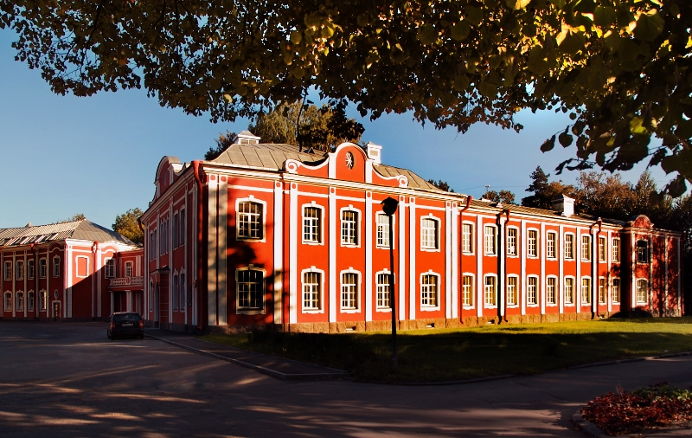 |  |  | Для заключения договора целевого обучения можно подать заявку на заключение договора:  - непосредственно в Управление Роспотребнадзора по Тверской области или в ФБУЗ «Центр гигиены и эпидемиологии в Тверской области»  - через портал «Госуслуги»  Контакты для связи:  ФБУЗ «Центр гигиены и эпидемиологии в Тверской области»  Адрес: 170034, г. Тверь, ул. Дарвина, д. 13  Телефон: +7 (4822) 42-00-95  Сайт: fguz-tver.ru    Филиал ФБУЗ «Центр гигиены и эпидемиологии в Тверской области» в Кашинском городском округе Тверской области  Адрес: 171640, г. Кашин, ул. Ленина, д. 32/2  Телефон: +7 (48234) 2-02-88  Что мы даем своим целевикам:  1. Обучение студентов в Северо-Западном государственном медицинском университете имени И.И. Мечникова г. Санкт-Петербург.  2.Ежемесячные дополнительные выплаты к академической стипендии  3. Возможность проводить практику на наших базах  4. Гарантия трудоустройства по специальности
  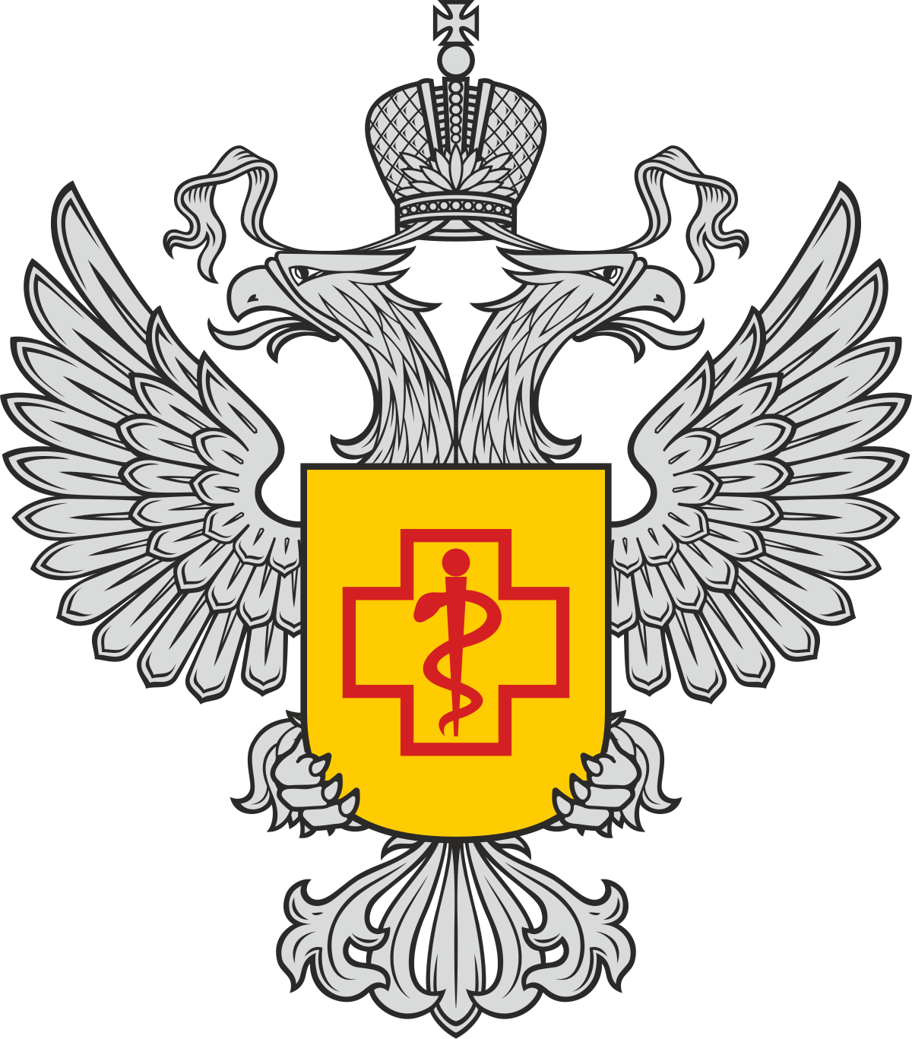
  Почему стоит поступить на медико-профилактический факультет?
    - «Врач должен не только уметь лечить, но и предупреждать заболевания, именно в этом заключается его идеальная сторона призвания и самая лучшая и полезная сторона практической деятельности»
  Ф.Ф. Эрисман

Сегодня вы решаете, с какой профессией связать свою жизнь  Невозможно оспорить тот факт, что выбор будущей профессии и специальности - одно из важнейших событий в жизни человека. Профессия врача - одна из самых гуманных, благородных, необходимых и вместе с тем наиболее ответственная, требующая полной отдачи духовных и физических сил. Вы имеете уникальную возможность, приложив все свои силы и знания, стать студентами медико-профилактического факультета.  Широкий выбор профессий - одна из характерных особенностей медико-профилактического факультета: выпускник может работать: врачом-гигиенистом, врачом по гигиене труда, по гигиене детей и подростков, по коммунальной гигиене, по гигиене питания или стать врачом-эпидемиологом.  Объектом профессиональной деятельности выпускников медико-профилактического факультета является здоровье населения, среда обитания и здоровый образ жизни.  Питания и здоровье, труд и здоровье, учебная среда и здоровье, окружающая среда и здоровье, образ жизни и здоровье – это сферы деятельности врачей-гигиенистов. Врачи-гигиенисты должны знать особенности деятельности различных предприятий и учреждений, уметь проводить анализ состояния здоровья населения в связи с воздействием факторов среды обитания и образа жизни, прогнозировать изменения здоровья и предлагать меры профилактики. |  |  | Врачи по гигиене труда осуществляют надзор за обеспечением благоприятных и безопасных условий труда на всех предприятиях. Они контролируют уровень шума и вибрации, вредных веществ в воздухе цехов, температуру воздуха, степень трудовой нагрузки на работающих, соблюдение работодателями трудового законодательства.  Врачи по гигиене детей и подростков осуществляют надзор за условиями и организацией обучения и воспитания детей в детских садах, школах, санаториях и лагерях отдыха. Проводят экспертизу программ обучения, школьных учебников и детских книг, игрушек и детской одежды, предупреждая вредное воздействие предметов детского обихода на организм ребенка.  Врачи по коммунальной гигиене контролируют промышленные выбросы предприятий, выхлопные газы, отходы производства. Под надзором гигиенистов находятся городские водопроводы, сельские колодцы, бесчисленные озера и реки, морские прибрежные воды.  Врачи по гигиене питания следят за доброкачественностью блюд на предприятиях общественного питания. Под их пристальным вниманием весь процесс - от приема продуктов до реализации готовой пищи. Они контролируют сроки и условия хранения продуктов, соблюдение санитарных правил мытья посуды и обработки кухонного инвентаря, сроки реализации готовых блюд, осуществляют |  |  |   Главная задача врачей-эпидемиологов – выявлять причины возникновения и распространения любых заболеваний в популяции людей. Их работа очень похожа на расследование преступлений, которые проводят криминалисты. Эпидемиологи также, как и криминалисты, должны найти точные доказательства, обосновывающие причину эпидемической вспышки.  В 2026 году на медико-профилактический факультет Северо-Западного государственного медицинского университета имени И.И. Мечникова минимальный проходной балл ЕГЭ составляет:  Химия - 45;  Биология - 45;  Русский язык-45.

